溧阳市支行举办“青年理论研学社”开班仪式

全面抓好青年理论武装工作

2022年是中国共产主义青年团成立100周年，为推动广大团员青年毫不动摇坚持党的领导、坚定发展信心、赓续“奋斗”底色，溧阳市支行在坚持开展青年理论学习小组各项工作的基础上，成立“青年理论研学社”，进一步深化青年理论武装工作，夯实团的基层组织建设。溧阳市支行党组书记、行长王勇，党组班子成员、副行长冯芸、庄亚君出席会议并发表讲话，支行青年理论学习小组全体成员及其老师参加会议。

会上，青年工作分管行领导冯芸同志首先表达了成立“青年理论研学社”的意义及初衷，并对支行青年2022年工作进行了规划部署。2022年，溧阳市支行“青年理论研学社”将聚焦建团100周年，开展“建团百年 学思固本”系列活动，**一是**举办“传帮带”师生结对培养启动会，每位青年选择自己心仪的老同志为帮扶老师，以老带新、以熟带生；**二是**每月开展一次青年理论研学活动，每位青年由老师指导，在学懂弄通岗位知识的基础上，讲授自己业务领域专业知识；**三是**举办“三十而立 三十而已”主题读书月活动，每位青年阅读并推荐一本契合活动主题的书籍；**四是**充分发挥青年课题组智库作用，通过实地调研形成契合履职的调研，指导实际工作；**五是**结合学习十九届六中全会相关要求，每位组员撰写学习心得一篇，整理编发青年理论研学社心得汇编；

**六是**每季度邀请一名行领导参加面对面研学活动，传授经验、倾听心声、答疑解惑、增加关怀；**七是**落实“一把手”行长任导师制度，年度为全体组员讲一次党课，坚持党管青年；**八是**作年度工作总结，对“青年理论研学社”一年来学习成果、师生结对效果进行检验，查漏补缺、固化经验、改进方法、提升成效。

党组班子成员、副行长庄亚君高度肯定活动的正向引领激励作用，希望青年工作可以紧紧抓住和依托“青年理论研学社”，整合行内外党政与辖区教学资源，发挥青年骨干在学习宣传贯彻思想理论中的“领头羊”作用，用习近平新时代中国特色社会主义思想构筑青年一代的强大精神支柱，激发干部职工聚焦主责主业、爱岗爱行、奋发有为的情怀；青年同志能充分运用好“青年理论研学社”这个平台，相互学习共同进步，在全行形成求真务实、比学赶超的优良学习风气；同时“青年理论研学社”能持续开展更加丰富、更加富有青年特色的学习教育活动，推动习近平新时代中国特色社会主义思想在青年中入耳入心。

最后，溧阳市支行党组书记、行长王勇作开班动员。他指出，“青年理论研学社”的成立是深入贯彻落实南京分行进一步加强和改进青年理论武装工作、立足支行人才强基战略、提升青年理论素养的重要举措。王勇行长结合“青年理论研学社”开班典礼对青年成长提出三点要求与期望：身为党和国家事业发展的生力军，时值壬寅虎年各项事业开局之际，更应奋楫扬帆，赓续“三牛”精神，以“三虎”之风推动事业发展更上一层楼，**一要**以虎虎生威的“雄风”，发扬初生牛犊不怕虎的狠劲儿。进入新发展阶段，面对新发展格局，挑战与机遇共生共存，青年唯有丢掉沉重的包袱，以敢想敢干的志气、敢破敢立的锐气、敢打敢拼的胆气，方能掌握高质量发展的时代脉搏，为基层央行事业发展赋能提速。**二要**以生龙活虎的“作风”，发扬初生牛不惧虎的干劲儿。青年要始终坚持“实”字当头，着眼办实事、见实效，冲在业务岗位一线，以抓铁有痕、踏石留印的工作作风，在知行合一、真抓实干中磨砺内功、强健体魄、积累经验，做起而行之的行动者。**三要**以气吞万里如虎的“争风”，发扬初生牛犊不服虎的拼劲儿。青年要拒绝佛系、躺平，杜绝“混日子”“图稳定”“保现状”的危险思想，以“人一之我十之、人十之我百之”的精神，在势必争先、敢为人先、奋勇当先的锐意进取中于平凡造不凡，去征服新的“雪山草地”，开辟金融攻坚克难、高质量发展的新天地。

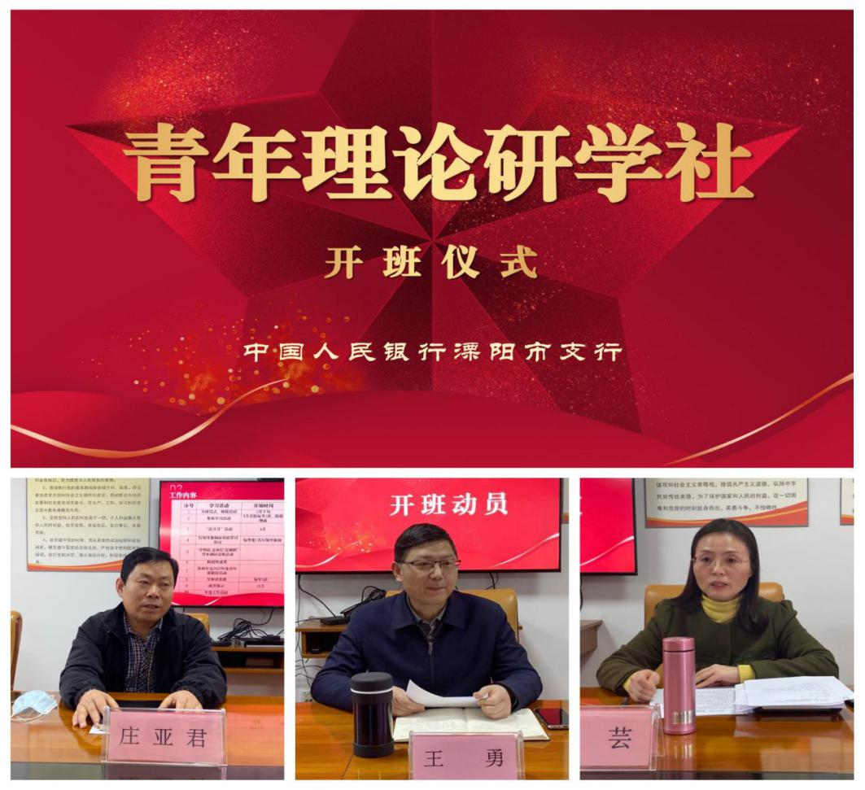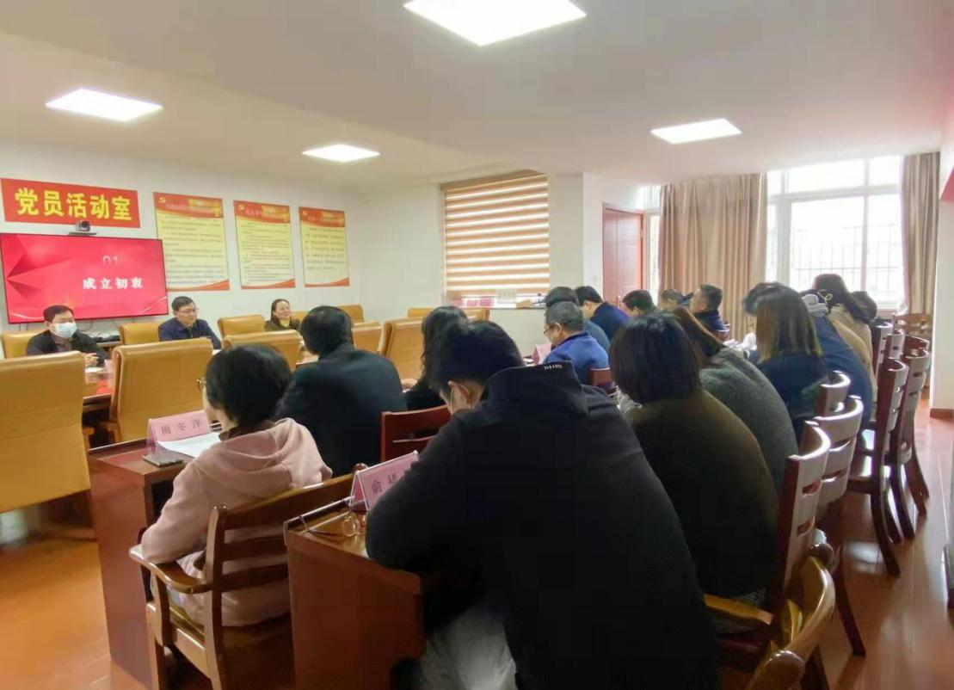

（溧阳市支行 肖懿珊 ）